- 简介
GeoChatBot异常图生成器是一种使用 IDW（反距离权重）和克里金方法为各种元素生成插值异常图的工具。
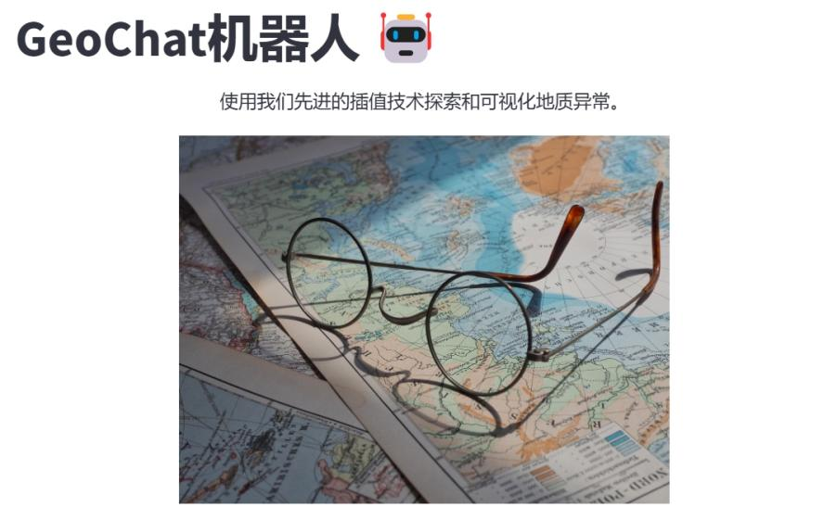
- 准备工作
项目需要的包：
streamlit==1.23.1
streamlit-chat==0.0.2
langchain==0.0.138
langchain_community==0.0.12
numpy==1.23.3
pandas==1.5.2
folium==0.13.0
scikit-learn==1.1.3
scipy==1.9.3
streamlit-folium==0.10.0
branca==0.5.0
matplotlib==3.6.2
base64==1.0.0
数据文件：
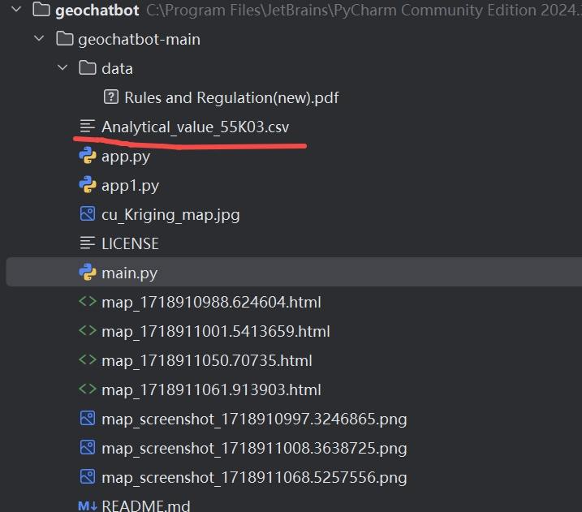
- 运行
终端运行代码：streamlit run mian.py
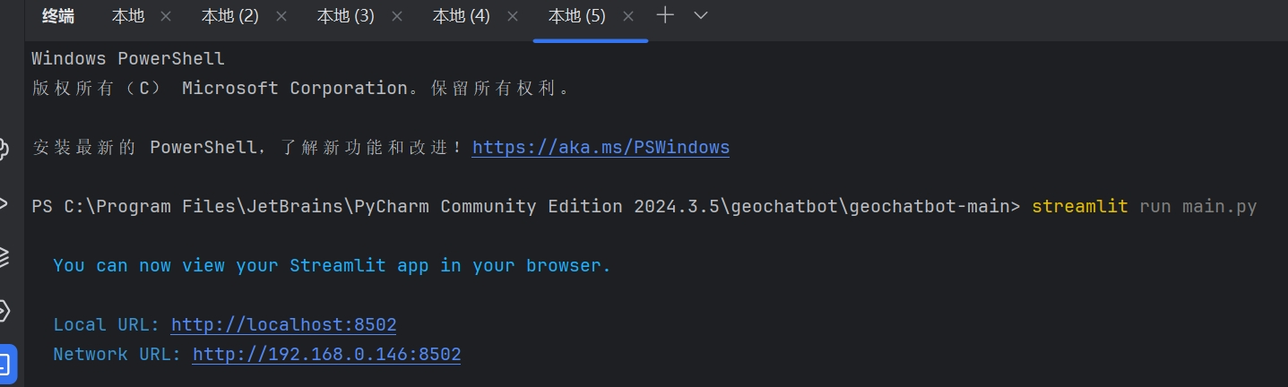
接着会给出链接并弹出网页：

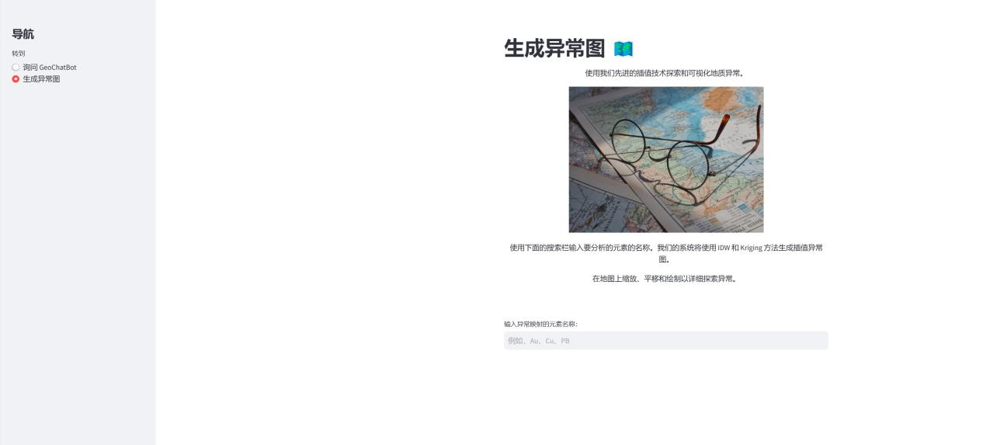
在导航界面选择生成异常图。
- 插值算法
地质学中常见的插值方法包括克里金插值法和空间反距离权重法（IDW）等。
克里金插值法，也称空间自协方差最佳插值方法。克里金插值法考虑观测点与估计点之间的相对位置信息，利用观测点之间的空间位置信息对待求点进行无偏和最优估计。克里金插值法的公式为：
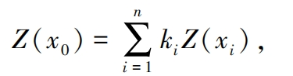
空间反距离权重法，也称为反距离加权法。该方法主要依赖于反距离的幂值，它的幂参数可以根据已知点和待插值点的距离来控制已知点对插值点的精度影响。该方法用周边采样点的值，估计未知点的值，以待插点与实际观测样本点之间的距离为权重，离插值点越近的样本点赋予的权重越大，其权重贡献与距离成反比。反距离加权法的公式为：
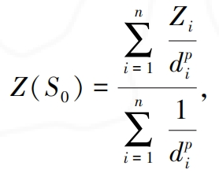
例如，我们现在已经有各种地质矿产元素的稀疏数据，可以通过插值得到以下分布：
- 例子
例如，我们现在已经有Cu元素的稀疏数据，可以通过插值得到以下分布：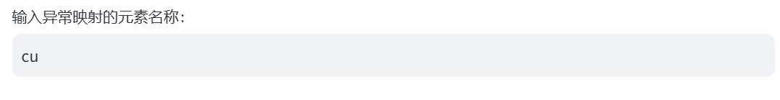
两种不同的算法得到的不同的异常图分布基本一致：
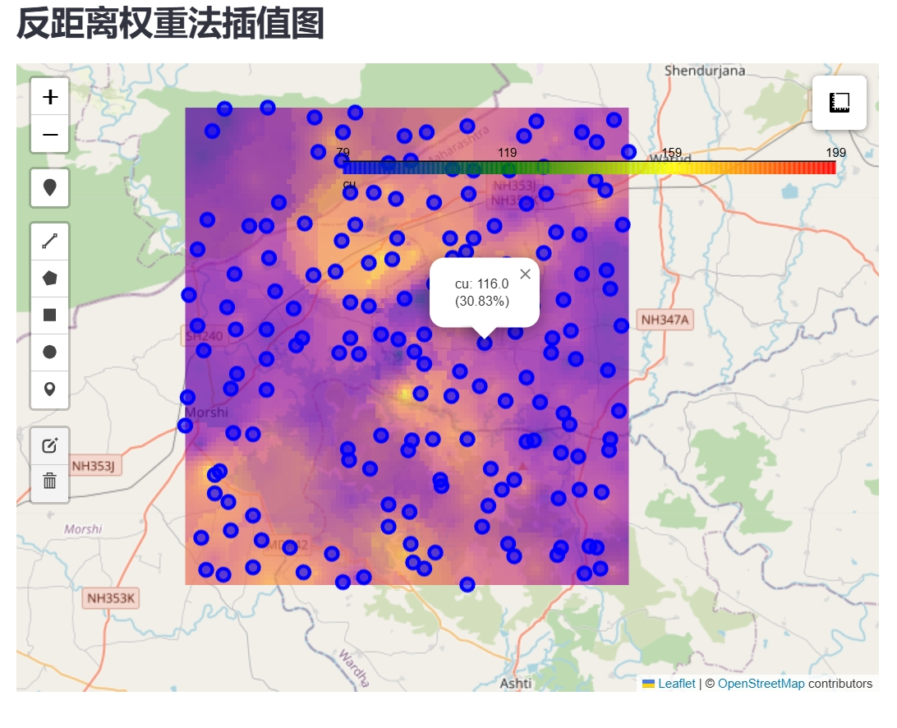
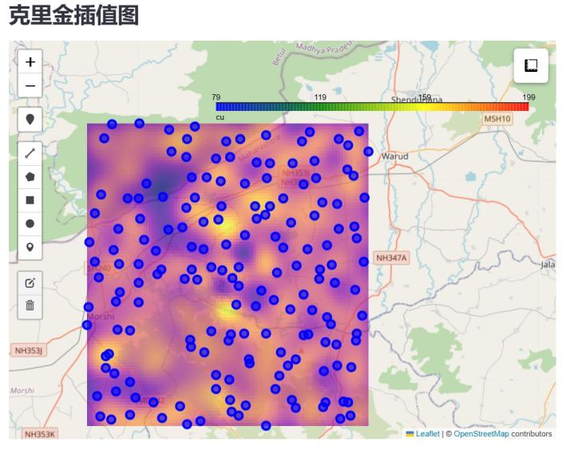
可以定位到使用者所在位置，以及测量两点的距离：
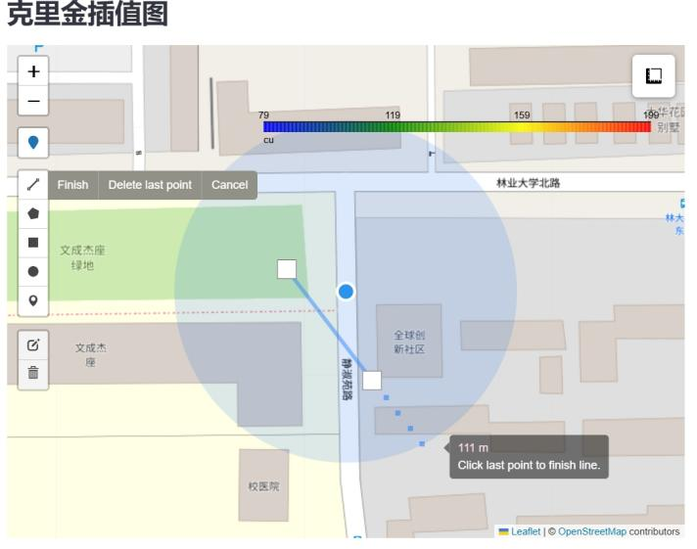
- 问题与展望
尽管IDW（反距离权重）和克里金方法是地质学领域两种常见的插值方法，但本质仍然是统计方法，依赖于足够的高质量的数据而非数学物理理论。之后可以进一步研究数学物理方面的理论和方法，例如PINN物理场反演，特别是电磁场反演。几年来，重磁数据的三维物性反演方法被广泛使用^{[1]}。
[1]袁峰，李晓晖，田卫东等.三维成矿预测关键问题[J].地学前缘，2024，31(4)：119-128.

